**Развитие инклюзивного туризма**

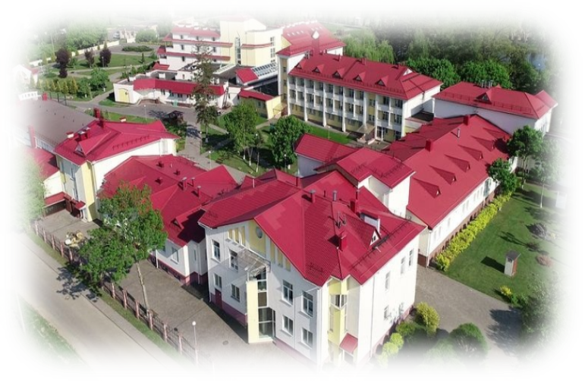

|  |  |  |
| --- | --- | --- |
| **1.** | **Наименование проекта** | «Развитие инклюзивного туризма» |
| **2.** | **Наименование организации** | Государственное учреждение «Республиканский санаторий «Ясельда» для ветеранов войны, труда и инвалидов» |
| **3.** | **Физический и юридический адрес организации, телефон, факс, e—mail** | 225737, Республика Беларусь, Брестская область, Пинский район, д. Почапово,  ул. Санаторная, 55А тел./факс 8 0165 65 83 38  e-mail: post@yaselda.by |
| **4.** | **Информация об организации** | Санаторий является санаторно-курортной организацией для ветеранов войны, труда и инвалидов с болезнями костно-мышечной системы  и соединительной ткани, органов пищеварения, дыхания, органов кровообращения, а также нервной системы  Уполномоченным органом государственного управления санаторием является Министерство труда и социальной защиты Республики Беларусь.  Номерной фонд санатория составляет 150 койко-мест, имеется 10 номеров для людей с инвалидностью. Ежегодно санаторий может принять на оздоровление до 80 инвалидов-колясочников.  При наличии нескольких видов транспорта в санатории нет специального автомобиля для передвижения лиц с инвалидностью, в том числе инвалидов-колясочников по туристическим маршрутам.  Кроме этого, такой автомобиль может также использоваться для оказания других услуг инвалидам-колясочникам, связанных с передвижением (консультации в территориальные медицинские учреждения, доставка инвалидов в санаторий и из санатория в период приезда и отъезда). |
| **5.** | **Руководитель организации** | Колб Софья Григорьевна, главный врач  8 0165 65 83 38 |
| **6.** | **Менеджер проекта** | Довбыш Сергей Владимирович, заместитель главного врача по технике и хозяйственной работе  8 0165 65 83 77 |
| **7.** | **Прежняя помощь, полученная от других иностранных источников** | помощь иностранными источниками не оказывалась. |
| **8.** | **Требуемая сумма** | 70 000 EUR. |
| **9.** | **Срок реализации проекта** | 24 месяца |
| **10.** | **Цель проекта** | Развитие инклюзивного туризма в пределах Республики Беларусь для ветеранов войны, труда, инвалидов, людей пожилого возраста. В первую очередь, для инвалидов-колясочников (для этих целей предусмотреть наличие специального автомобиля). |
| **11.** | **Задачи проекта** | Развитие инклюзивного туризма, расширение возможности экскурсионных мероприятий в пределах Республики Беларусь для лиц с инвалидностью, отдыхающих санатория «Ясельда», в том числе для инвалидов-колясочников путем приобретения специального транспорта.  Повышение качества жизни инвалидов, в том числе инвалидов-колясочников (расширение кругозора, повышение коммуникативных навыков).  Создание условий для социализации инвалидов, улучшение комфорта их жизни, реабилитации и отдыха, интеграции их в общество.  Улучшение качества санаторно-курортных услуг в части развития инклюзивного туризма, досуга, культурно-массовых мероприятий. |
| **12.** | **Детальное описание деятельности в рамках проекта в соответствии с поставленными задачами** | Приобретение автомобиля для транспортировки лиц с инвалидностью расширит возможности посещения экскурсий в пределах Республики Беларусь. Автомобиль должен соответствовать следующим требованиям:   1. Наличие подъемного механизма (подъемного устройства), обеспечивающего плавное поднятие и опускание инвалидного кресла с пассажиром. 2. Места под инвалидные коляски должны быть оборудованы системой для крепления 3 (трех) инвалидных колясок в транспортном положении,  6 (шестью) быстросъемными ремнями для крепления инвалидной коляски к полу автомобиля. 3. Обязательно наличие иннерционных ремней безопасности для пассажиров инвалидных колясок с быстросъемным креплением. 4. Поручень по всей длине левого борта |
| **13.** | **Обоснование проекта** | Приобретение специального автомобиля с подъемным устройством позволит людям с инвалидностью, в том числе людям с инвалидностью в коляске, знакомиться с культурными, историческими и духовными достопримечательностями Беларуси, что повысит уровень личностного роста и самооценку людей с инвалидностью. |
| **14.** | **Деятельность после окончания проекта** | После окончания проекта будет расширен перечень оказываемых социальных услуг для инвалидов с нарушением костно-мышечной системы и соединительной ткани, повысится адаптированность услуг к физическим возможностям инвалидов, увеличится количество мероприятий, доступных инвалидам, в целях активизации их участия в социальной жизни, развития инклюзивного туризма. |
| **15.** | **Бюджет проекта** | 70 000 EUR. |

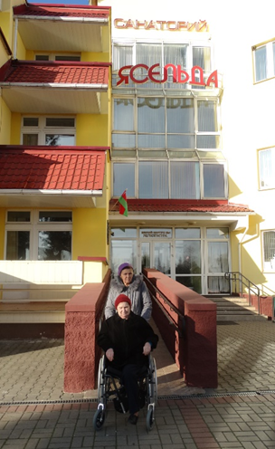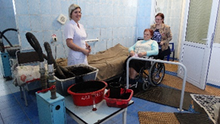

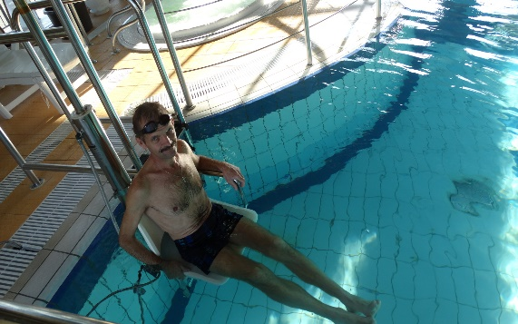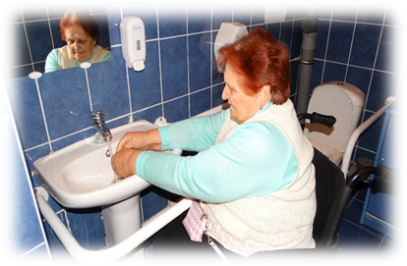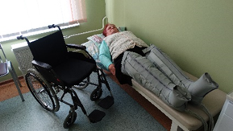

[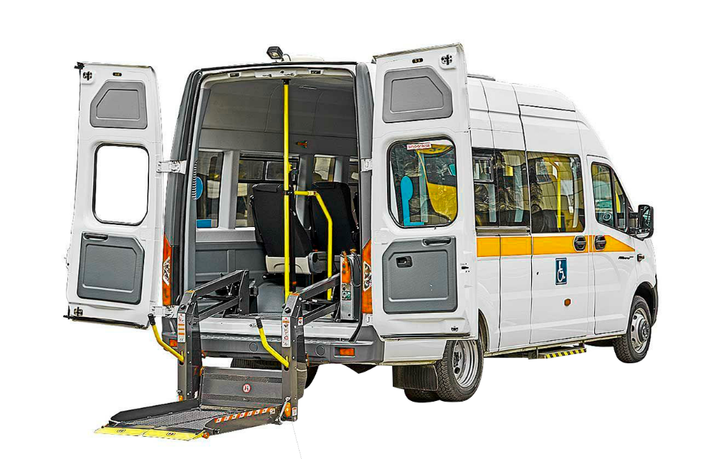](https://dha.gov.by/wp-content/uploads/2022/06/13.png)

**Inclusive Tourism Development Project**



|  |  |  |
| --- | --- | --- |
| **1.** | **Project title** | «Inclusive Tourism Development» |
| **2.** | **Organization name** | State Institution “Republican Health Resort “Yaselda” for veterans of war, labor and disabled people” |
| **3.** | **Direct and legal address of the organization, telephone number, fax, e-mail:** | 225737, The Republic of Belarus, Brest Region, Pinsk District, Pochapovo Village, 55A Sanatornaya Street  tel./fax: 8 0165 65 83 38  e-mail: post@yaselda.by |
| **4.** | **Information about the organization** | The Health Resort is a sanatorium-and-spa organization for veterans of war, labor and disabled people with diseases of the musculoskeletal system and connective tissue, digestive, respiratory, circulatory, and nervous systems.  The authorized state body of the Health Resort is the Ministry of Labor and Social Protection of the Republic of Belarus.  The number fund of the sanatorium is 150 beds, there are 10 rooms for people with disabilities. Every year, the Health Resort can accept up to 80 wheelchair users for rehabilitation.  If there are several types of transport in the Health Resort, there is no special vehicle for the movement of persons with disabilities, including wheelchair users along tourist routes.  In addition, such a vehicle can also be used to provide other services to disabled wheelchair users related to movement (consultations to territorial medical institutions, transportation of disabled people to and from the Health Resort during the period of arrival and departure). |
| **5.** | **Head of the Organization** | Kolb Sofia Grigorievna, Chief Physician  8 0165 65 83 38 |
| **6.** | **Project Manager** | Dovbysh Siarhei Vladimirovich, Deputy chief physician for technology and economic work  8 0165 65 83 77 |
| **7.** | **Previous assistance received from other foreign sources** | Assistance from foreign sources was not provided. |
| **8.** | **Sum required** | 70 000 EUR. |
| **9.** | **Project Life** | 24 months |
| **10.** | **Project Aim** | Development of inclusive tourism within the Republic of Belarus for veterans of war, labor, disabled people, elderly people with disabilities, foremost for wheelchair users (for these purposes, provide for a special car). |
| **11.** | **Project Tasks:** | Development of inclusive tourism, expansion of the possibility of sightseeing activities within the Republic of Belarus for persons with disabilities, vacationers of the Health Resort "Yaselda", in particular for wheelchair users by purchasing special transport.  Improving the quality of life of disabled people of groups 1, 2, 3, in particular wheelchair users (broadening their horizons, improving communication skills).  Creating conditions for the socialization of disabled people, improving the comfort of their lives, rehabilitation and recreation, and integrating them into society.  Improving the quality of sanatorium-and-spa services in terms of the development of inclusive tourism, leisure, cultural events. |
| **12.** | **Detailed description of activities within the framework of the project in accordance with the tasks set** | The purchase of a car for the transportation of persons with disabilities will expand the possibilities of visiting excursions within the Republic of Belarus. The vehicle must meet the following requirements:   1. The presence of a lifting mechanism (lifting device) that ensures smooth raising and lowering of a wheelchair with a passenger. 2. Places for wheelchairs must be equipped with a system for fastening 3 (three) wheelchairs in the transport position, 6 (six) quick-release belts for fastening a wheelchair to the floor of the vehicle. 3. Mandatory availability of inertial seat belts for passengers in wheelchairs with a quick release. 4. Handrail along the entire length of the left side. |
| **13.** | **Project Validation** | The purchase of a special vehicle with a lifting device will allow people with disabilities, including people with disabilities in a wheelchair, to get acquainted with the cultural, historical and spiritual sights of Belarus, which will increase the level of personal growth and self-esteem of people with disabilities. |
| **14.** | **Post-project activities** | After the end of the project, the list of social services provided for people with disabilities with disorders of the musculoskeletal system and connective tissue will be expanded, the adaptation of services to the physical capabilities of people with disabilities will increase, the number of activities available to people with disabilities will increase in order to enhance their participation in social life, the development of inclusive tourism. |
| **15.** | **Project Budget** | 70 000 EUR. |





[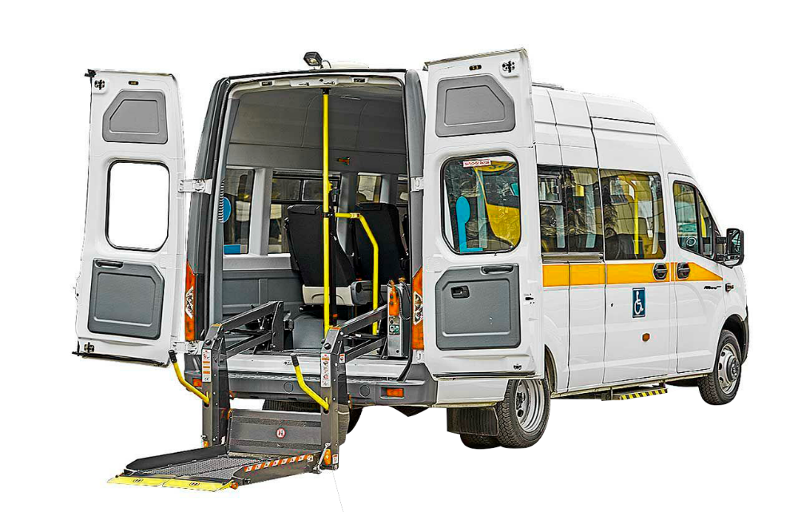](https://dha.gov.by/wp-content/uploads/2022/06/13.png)